การสร้างสื่อการเรียนรู้ด้วยเทคโนโลยีเสมือนจริง (Augmented Reality: AR)
รายวิชาการแกะสลักผักและผลไม้ สาขาวิชาคหกรรมศาสตร์ มหาวิทยาลัยราชภัฏเชียงราย

รักชนก อินจันทร์
สาขาคหกรรมศาสตร์ คณะครุศาสตร์ มหาวิทยาลัยราชภัฏเชียงราย
E-mail: rakchanok.inc@crru.ac.th

บทคัดย่อ
งานวิจัยนี้มีวัตถุประสงค์เพื่อสร้างสื่อการเรียนรู้ด้วยเทคโนโลยีเสมือนจริง (Augmented Reality: AR) รายวิชาการแกะสลักผักและไม้และประเมินความพึงพอใจของนักศึกษาต่อสื่อการเรียนรู้ด้วยเทคโนโลยีเสมือนจริง (Augmented Reality: AR) รายวิชาการแกะสลักผักและไม้ กลุ่มตัวอย่างใช้วิธีเลือกแบบเจาะจง ได้แก่ นักศึกษาที่ลงเรียนรายวิชาการแกะสลักผักและผลไม้ จำนวน 28 คน เครื่องมือที่ใช้ คือ สื่อการเรียนรู้ด้วยเทคโนโลยีเสมือนจริง (Augmented Reality: AR) รายวิชาการแกะสลักผักและผลไม้ มาตรฐานคุณวุฒิระดับอุดมศึกษา (มคอ.3) รายละเอียดของรายวิชาการแกะสลักผักและผลไม้ แบบประเมินความพึงพอใจของนักศึกษาต่อสื่อการเรียนรู้ด้วยเทคโนโลยีเสมือนจริง (Augmented Reality: AR) รายวิชาการแกะสลักผักและผลไม้ ผู้วิจัยดำเนินการตาม ADDIE Model ซึ่งผลการวิจัย พบว่า สามารถสร้างสื่อการเรียนรู้ด้วยเทคโนโลยีเสมือนจริง (Augmented Reality: AR) ในรายวิชาการแกะสลักผักและไม้ได้ ซึ่งผู้วิจัยได้กำหนดเนื้อหาของสื่อตามคำอธิบายรายวิชา นำมาออกแบบสร้างสื่อด้วยโปรแกรมออนไลน์ V-Director แสดงผลผ่านแอปพลิเคชัน V-Player ที่สามารถบันทึกเป็นสื่อประเภทวิดีโอ มีรายละเอียดเนื้อหาประกอบด้วย การแกะสลักอย่างง่าย การแกะสลักลายพื้นฐาน และการแกะสลักลายประยุกต์ โดยนักศึกษาสามารถศึกษาวิธีการแกะสลักและทบทวนวิธีการแกะสลักผ่านสมาร์ทโฟนหรือแท็บแล็ตได้ด้วยตนเองทุกที่ทุกเวลา ผลการประเมินความพอใจต่อสื่อการเรียนรู้ด้วยเทคโนโลยีเสมือนจริง (AR) รายวิชาการแกะสลักผักและไม้ในภาพรวม อยู่ในระดับมากที่สุด ( = 4.24) เนื่องจากเป็นสื่อที่ทันสมัย สามารถศึกษาและเรียนรู้ได้ด้วยตนเองผ่านแอปพลิเคชันบนสมาร์ทโฟนในปัจจุบันได้ด้วยตนเอง

คำสำคัญ: การสร้างสื่อการสอน, สื่อการเรียนรู้เสมือนจริง, การแกะสลักผักและผลไม้

Developing Learning Media by Using Augmented Reality (AR) in Vegetable and Fruits Craving, Home Economics, Chiang Rai Rajabhat University

Rakchanok Inchan
Home Economics, Faculty of Education, Chiang Rai Rajabhat University
E-mail: rakchanok.inc@crru.ac.th

ABSTRACT
This research aims to create learning material by employing Augmented Reality (AR) in Vegetable and Fruit Craving Course and to evaluate the satisfaction of university students towards AR learning material. The research samples were purposive sampling including 28 university students who enrolled Fruit Craving Course, Home Economics Program, Chiang Rai Rajabhat University. The research instruments included learning material by employing AR, course syllabus based on Thai Qualifications Framework for Higher Education (TQF:HEd), course description, and satisfactory evaluation form in Fruit Craving Course. Moreover, the researcher employed ADDIE Model as research methodology. The result showed that developing learning material by employing AR in Vegetable and Fruit Craving Course that created from V-Director and V-Player applications could attach various video files including basic craving patterns, the fundamental craving patterns, and applying craving patterns. Moreover, the students could learn and practice craving process by themselves via smartphone and tablet. Therefore, the students were satisfied with Augmented Reality (AR) in highest level ( = 4.24) since Augmented Reality (AR) is trendy material that learners can use on smartphone everywhere and every tine in nowadays.

Keywords: Developing Learning, Augmented Reality (AR), Vegetable and Fruits Craving

บทนำ
สื่อการสอนมีความสำคัญต่อการเรียนรู้ของผู้เรียนอย่างยิ่ง จากสถานการณ์การจัดการศึกษาในปีการศึกษา 2562 ที่ผ่านมาจนถึงปัจจุบัน ผู้สอนมีความจำเป็นต้องปรับเปลี่ยนกิจกรรมการสอนจากในห้องเรียนปกติเป็นการสอนรูปแบบออนไลน์ โดยอาศัยสื่อการสอนที่ดีมีประสิทธิภาพเป็นสื่อกลางในการเรียนรู้ระหว่างผู้สอนกับผู้เรียน การนำเทคโนโลยีมาใช้ในการออกแบบสื่อการสอนจึงมีความสำคัญต่อการสอนในศตวรรษที่ 21 โดยเฉพาะอย่างยิ่งการนำเทคโนโลยีมาประยุกต์ใช้ให้เกิดการเรียนรู้ตามทักษะการเรียนรู้ในศตวรรษที่ 21 (The Twenty-First Century Skills) จะช่วยให้การจัดการศึกษาผู้เรียนเกิดทักษะการเรียนรู้ตลอดชีวิตที่ประกอบไปด้วย (1) ทักษะการเรียนรู้และนวัตกรรม (2) ทักษะการสารสนเทศ สื่อ เทคโนโลยี (3) ทักษะชีวิตและอาชีพ (ไสว ฟักขาว, 2561) ซึ่งสื่อการเรียนรู้เสมือนจริง (Augmented Reality : AR) เป็นการนำเทคโนโลยีใหม่ที่ผสานเอาโลกแห่งความเป็นจริง (Real) เข้ากับโลกเสมือน (Virtual) โดยผ่านอุปกรณ์ กล้องมือถือ, คอมพิวเตอร์, ซอฟแวร์, เทปเล็ตหรืออุปกรณ์สวมใส่ขนาดเล็กต่าง ๆ ที่สามารถมองเห็นภาพที่มีลักษณะเหมือนจริงเป็นวัตถุ 3 มิติลอยอยู่เหนืออากาศพื้นผิวจริงในเป็นภาพ, วีดิโอ, เสียงในรูปแบบ Interactive Media (ศูนย์เทคโนโลยีสารสนเทศและการสื่อสาร, ม.ป.ป.) จึงกล่าวได้ว่า การนำสื่อเทคโนโลยีที่ทันสมัยช่วยส่งเสริมให้ผู้เรียนเกิดการเรียนรู้ได้รวดเร็ว ทั้งยังช่วยดึงดูดความสนใจให้ผู้เรียนอยากเรียนอยากรู้มากขึ้น ผู้สอนจึงควรนำสื่อเทคโนโลยีที่ทันสมัยเป็นเครื่องมือในการจัดการเรียนการสอนจะสามารถช่วยให้ผู้เรียนศึกษาและฝึกปฏิบัติก่อนการเข้าชั้นเรียน ส่งผลให้การจัดกิจกรรมการเรียนการสอนมีประสิทธิภาพยิ่งขึ้น ทั้งนี้ในรายวิชาแกะสลักผักและผลไม้ของสาขาวิชาคหกรรมศาสตร์เป็นรายวิชาที่เน้นทักษะการปฏิบัติ ผู้สอนจึงต้องสาธิตวิธีการแกะสลักทีละขั้นตอนเพื่อให้ผู้เรียนได้สังเกตแล้วลงมือปฏิบัติจนผลงานสำเร็จ แต่หากจำนวนกลุ่มผู้เรียนมีจำนวนมากจึงต้องมีการสาธิตการสอนวนซ้ำหลายรอบซึ่งทำให้เสียเวลา เนื่องจากงานแกะสลักต้องใช้เวลาในการทำจึงส่งผลให้นักศึกษาทำงานไม่เสร็จตามเวลาที่กำหนด
ผู้วิจัยจึงต้องการสร้างสื่อการเรียนรู้ด้วยเทคโนโลยีเสมือนจริง (Augmented Reality: AR) รายวิชาการแกะสลักผักและผลไม้และประเมินความพึงพอใจของนักศึกษาต่อสื่อการเรียนรู้ด้วยเทคโนโลยีเสมือนจริง (AR) รายวิชาการแกะสลักผักและไม้ เพื่อช่วยให้กิจกรรมการสอนในรายวิชาการแกะสลักผักและผลไม้มีประสิทธิภาพยิ่งขึ้น ด้วยการนำสื่อเทคโนโลยีที่ทันสมัยใช้ในกิจกรรมการเรียนการสอน เป็นการช่วยลดระยะเวลาการสาธิต และผู้เรียนสามารถศึกษาขั้นตอน วิธีการทำและฝึกปฏิบัติแกะสลักก่อนเข้าบทเรียนหรือบททวนหลังจากจบบทเรียนได้ โดยสื่อการเรียนรู้ด้วยเทคโนโลยีเสมือนจริง (Augmented Reality: AR) สามารถศึกษาจากในห้องเรียนหรือนอกห้องเรียนได้ทุกที่ทุกเวลาสอดคล้องกับการเรียนรู้ในศตวรรษที่ 21

วัตถุประสงค์การวิจัย
1. เพื่อสร้างสื่อเรียนรู้ด้วยเทคโนโลยีเสมือนจริง (Augmented Reality: AR) รายวิชาการแกะสลักผักและไม้ สาขา คหกรรมศาสตร์ มหาวิทยาลัยราชภัฏเชียงราย
2. เพื่อศึกษาความพึงพอใจของนักศึกษาที่มีต่อสื่อการเรียนรู้ด้วยเทคโนโลยีเสมือนจริง (Augmented Reality: AR) รายวิชาการแกะสลักผักและไม้ สาขาคหกรรมศาสตร์ มหาวิทยาลัยราชภัฏเชียงราย

วิธีดำเนินการวิจัย
1. ประชากรและกลุ่มตัวอย่าง
ประชากร คือ นักศึกษาสาขาคหกรรมศาสตร์ เลือกกลุ่มตัวอย่าง จากนักศึกษาที่การลงเรียนรายวิชาการแกะสลักผักและผลไม้ ภาคเรียนที่ 1 ปีการศึกษา 2564 ซึ่งมีจำนวน 28 คน โดยใช้วิธีการเลือกกลุ่มตัวอย่างแบบเจาะจง (Purposive Sampling)
2. เครื่องมือที่ใช้ในการวิจัย
ผู้วิจัยได้นำหลักการเชิงระบบของ ADDIE Model เป็นกรอบการสร้างและหาคุณภาพของเครื่องมือวิจัย ดังนี้
1. สื่อการเรียนรู้ด้วยเทคโนโลยีเสมือนจริง (Augmented Reality: AR) รายวิชาการแกะสลักผักและไม้ สาขาคหกรรมศาสตร์ มหาวิทยาลัยราชภัฏเชียงราย
1.1 ขั้นวิเคราะห์ (Analyzing Phase) ศึกษาเอกสาร ตำรา งานวิจัยที่เกี่ยวข้องเพื่อเป็นแนวทางในการนำไปวิเคราะห์แนวทางการสร้างสื่อการเรียนรู้ด้วยเทคโนโลยีเสมือนจริง (AR) และศึกษาขั้นตอนวิธีการสร้างสื่อเสมือนจริงด้วยโปรแกรม V-Director
1.2 ขั้นออกแบบ (Designing Phase) กำหนดขอบเขตเนื้อหาให้ครอบคลุมกับคำอธิบายรายวิชาการแกะสลักผักและผลไม้ และกำหนดชนิดของสื่อการเรียนรู้ด้วยเทคโนโลยีเสมือนจริง (AR) ประกอบด้วยเนื้อหา 1. การแกะสลักอย่างง่าย ได้แก่ ใบไม้จากแตงกวาและแครอท ดอกบัวสายจากแตงกวา ดอกกุหลาบจากมะเขือเทศ 2. การแกะสลักลายพื้นฐาน ได้แก่ กลีบรวงข้าว กลีบรักแร่ กลีบคดกริช กลีบดอกข่า กลีบบานชื่น 3. การแกะสลักลายประยุกต์ ได้แก่ กลีบพลิ้ว กลีบผีเสื้อ กลีบกุหลาบบนลงล่าง กลีบกุหลาบล่างขึ้นบน กลีบกุหลาบม้วน
1.3 ขั้นการพัฒนา (Developing Phase) สร้างสื่อการเรียนรู้ด้วยสื่อเทคโนโลยีเสมือนจริง (AR) โดยโปรแกรม V-Director แบ่งเนื้อหาเป็น 3 ตอน นำสื่อการเรียนรู้ที่สร้างขึ้นให้ผู้เชี่ยวชาญ 3 ท่าน ตรวจสอบความถูกต้องเชิงเนื้อหา โดยใช้ดัชนีความสอดคล้อง (IOC : Index of Item Objective Congruence) นำผลการวิเคราะห์ค่า IOC ของผู้เชี่ยวชาญมาคำนวณหาค่าดัชนีความสอดคล้องแล้วคัดเลือกข้อที่มีค่าดัชนีความสอดคล้องตั้งแต่ 0.6 เก็บไว้และปรับปรุง ที่มีค่าดัชนีความสอดคล้องต่ำกว่า 0.5 ให้มีความถูกต้อง
1.4 ขั้นการดำเนินการทดลองใช้ (Implementing Phase) นำสื่อการเรียนรู้ด้วยสื่อเทคโนโลยีเสมือนจริง (AR) รายวิชาการแกะสลักผักและผลไม้ที่ปรับปรุงแล้วไปทดลองใช้ (Tryout) กับนักศึกษาที่ไม่ใช้กลุ่มตัวอย่าง
1.5 ขั้นการประเมินผล (Evaluating Phase) นำสื่อการเรียนรู้ด้วยสื่อเทคโนโลยีเสมือนจริง (AR) รายวิชาการแกะสลักผักและผลไม้ไปใช้กับกลุ่มตัวอย่าง
2. แบบประเมินความพึงพอใจของนักศึกษาต่อสื่อการเรียนรู้ด้วยเทคโนโลยีเสมือนจริง (Augmented Reality: AR) รายวิชาการแกะสลักผักและผลไม้
2.1 ขั้นวิเคราะห์ (Analyzing Phase) ศึกษาเอกสาร ตำรา งานวิจัยที่เกี่ยวข้องเพื่อสร้างแบบประเมินความพึงพอใจต่อสื่อการเรียนรู้ด้วยเทคโนโลยีเสมือนจริง (AR) รายวิชาการแกะสลักผักและผลไม้
2.2 ขั้นออกแบบ (Designing Phase) กำหนดขอบเขตความพึงพอใจของนักศึกษาต่อสื่อการเรียนรู้ด้วยเทคโนโลยีเสมือนจริง (AR) รายวิชาการแกะสลักผักและผลไม้ ประกอบด้วย ตอนที่ 1 ข้อมูลทั่วไป ได้แก่ เพศ ตอนที่ 2 ข้อมูลความพึงพอใจ ได้แก่ 1. ด้านเนื้อหาในสื่อการสอน 2. ด้านการใช้สื่อการสอน 3. ด้านการนำความรู้ไปใช้ประโยชน์ โดยกำหนดระดับมาตราส่วนของคำตอบเป็นลักษณะการวัดคะแนนแบบมาตราวัดของลิเคิร์ท (Likert Scale) เรียกว่า วิธีการประเมินแบบรวมค่า (Method of Summated Rating) ซึ่งกำหนดเกณฑ์การให้คะแนน 5 ระดับ โดยใช้เกณฑ์ (บุญชุม ศรีสะอาด, 2556: 121) คือ ระดับ 5 หมายถึง พึงพอใจมากที่สุด ระดับ 4 หมายถึง พึงพอใจมาก ระดับ 3 หมายถึง พึงพอใจปานกลาง ระดับ 2 หมายถึง พึงพอใจน้อย และระดับ 1 หมายถึง พึงพอใจน้อยที่สุด
จากนั้นนำผลการประเมินความพึงพอใจไปหาค่าเฉลี่ย () และหาค่าส่วนเบี่ยงเบนมาตรฐาน (S.D.) มีการแปลค่าเฉลี่ย ดังนี้ ค่าเฉลี่ย 4.21-5.00 หมายถึง มีความพึงพอใจมากที่สุด
ค่าเฉลี่ย 3.41-4.20 หมายถึง มีความพึงพอใจมาก
ค่าเฉลี่ย 2.61-3.40 หมายถึง มีความพึงพอใจปานกลาง
ค่าเฉลี่ย 1.81-2.60 หมายถึง มีความพึงพอใจน้อย
ค่าเฉลี่ย 1.00-1.80 หมายถึง มีความพึงพอใจน้อยที่สุด
2.3 ขั้นการพัฒนา (Developing Phase) นำแบบประเมินความพึงพอใจต่อสื่อการเรียนรู้ด้วยเทคโนโลยีเสมือนจริง (AR) รายวิชาการแกะสลักผักและผลไม้ให้ผู้เชี่ยวชาญ 3 ท่าน ตรวจสอบความถูกต้องเชิงเนื้อหา โดยใช้ดัชนีความสอดคล้อง (IOC: Index of Item Objective Congruence) นำผลการวิเคราะห์ค่า IOC ของผู้เชี่ยวชาญมาคำนวณหาค่าดัชนีความสอดคล้องแล้วคัดเลือกข้อที่มีค่าดัชนีความสอดคล้องตั้งแต่ 0.6 เก็บไว้และปรับปรุง ที่มีค่าดัชนีความสอดคล้องต่ำกว่า 0.5 ให้มีความถูกต้อง
2.4 ขั้นการดำเนินการทดลองใช้ (Implementing Phase) นำแบบประเมินความพึงพอใจต่อสื่อการเรียนรู้ด้วยเทคโนโลยีเสมือนจริง (Augmented Reality: AR) รายวิชาการแกะสลักผักและผลไม้ที่ปรับปรุงแล้วไปทดลองใช้ (Tryout) กับนักศึกษาที่ไม่ใช้กลุ่มตัวอย่าง
2.5 ขั้นการประเมินผล (Evaluating Phase) นำแบบประเมินความพึงพอใจที่สมบูรณ์แล้วไปใช้กับกลุ่มตัวอย่าง
3. การเก็บรวบรวมข้อมูล
ผู้วิจัยศึกษาข้อมูลจากเอกสารงานวิจัยที่เกี่ยวข้องของการสร้างสื่อเทคโนโลยีเสมือนจริง (AR) รายวิชาแกะสลักผักและผลไม้ ดำเนินสร้างสื่อการเรียนจัดการเรียนรู้โดยอัดวีดีโอบันทึกการสอนลายแกะสลักแต่ละลายตามรายละเอียดของรายวิชา (มคอ. 3) นำไปสร้างสื่อเทคโนโลยีเสมือนจริง (AR) รายวิชาแกะสลักผักและผลไม้โดยสร้างด้วยโปรแกรม V-Director แสดงผลผ่านแอปพลิเคชัน V-Player ประกอบด้วยเนื้อหา 1. การแกะสลักอย่างง่าย 2. การแกะสลักลายพื้นฐาน 3. การแกะสลักลายประยุกต์ จากนั้นนำสื่อเทคโนโลยีเสมือนจริงที่ผ่านการทดลองแล้ว นำไปเก็บข้อมูลกับกลุ่มตัวอย่างและให้ผู้ใช้สื่อประเมินความพึงพอใจต่อสื่อการเรียนรู้ด้วยเทคโนโลยีเสมือนจริง (AR) รายวิชาการแกะสลักผักและผลไม้
4. การวิเคราะห์ข้อมูล
1. วิเคราะห์ข้อมูลการสร้างสื่อการเรียนรู้ด้วยเทคโนโลยีเสมือนจริง (AR) โดยใช้การวิเคราะห์ (IOC: Index of Item Objective Congruence)
2. วิเคราะห์ความสอดคล้องของแบบประเมินความพึงพอใจของนักศึกษาต่อสื่อการเรียนรู้ด้วยเทคโนโลยีเสมือนจริง (AR) รายวิชาการแกะสลักผักและผลไม้ โดยการใช้ค่าร้อยละ ส่วนเบี่ยงเบนมาตรฐาน

ผลการวิจัย
1. การสร้างสื่อการเรียนรู้ด้วยเทคโนโลยีเสมือนจริง (AR) สำหรับรายวิชาการแกะสลักผักและไม้ ได้ผลการวิจัยตามการดำเนินงาน ดังนี้
ระยะที่ 1 ขั้นวิเคราะห์ (Analyzing Phase)
1. ผู้วิจัยศึกษาและวิเคราะห์คำอธิบายรายวิชาการแกะสลักผักและผลไม้ เพื่อกำหนดเนื้อหาในกิจกรรม
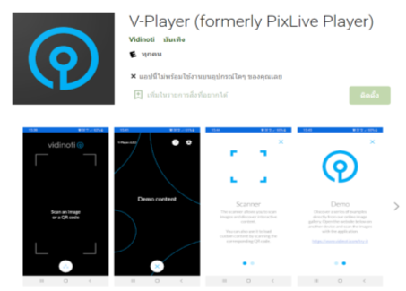
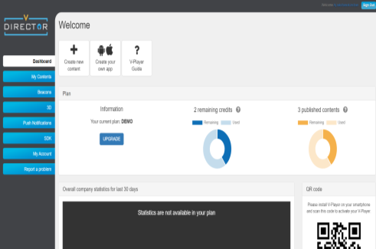
2. ผู้วิจัยศึกษาและวิเคราะห์รูปแบบวิธีการสร้างสื่อการเรียนรู้ด้วยเทคโนโลยีเสมือนจริง ซึ่งเลือกใช้โปรแกรม V-Director ที่แสดงผลผ่านแอปพลิเคชัน V-Player สามารถแสดงการสื่อสารออกเป็นภาพ เสียง

ภาพที่ 1 โปรแกรม V-Director และ V-Player
ภาพโดย : รักชนก อินจันทร์

3. ผู้วิจัยศึกษาและวิเคราะห์เลือกเนื้อหาที่เป็นการปฏิบัติ ซึ่งประกอบด้วย 1. การแกะสลักอย่างง่าย ได้แก่ ใบไม้จากแตงกวาและแครอท ดอกบัวสายจากแตงกวา ดอกกุหลาบจากมะเขือเทศ 2. การแกะสลักลายพื้นฐาน ได้แก่ กลีบรวงข้าว กลีบรักแร่ กลีบคดกริช กลีบดอกข่า กลีบบานชื่น 3. การแกะสลักลายประยุกต์ ได้แก่ กลีบพลิ้ว กลีบผีเสื้อ กลีบกุหลาบบนลงล่าง กลีบกุหลาบล่างขึ้นบน กลีบกุหลาบม้วน
ระยะที่ 2 ขั้นออกแบบ (Designing Phase)
ผู้วิจัยออกแบบลายแกะสลัก โดยคำนึงให้เหมาะสมกับวัตถุดิบแต่ละชนิดให้ครบตามลักษณะเนื้อหาภาคปฏิบัติของรายวิชาการแกะสลักผักและผลไม้ ดังนี้
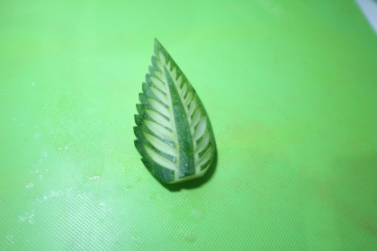
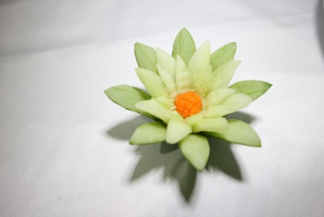
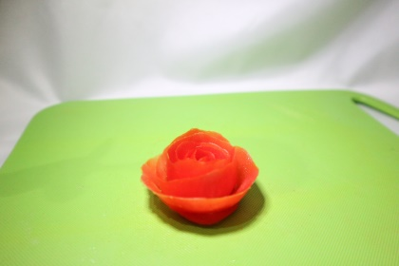
- การแกะสลักอย่างง่าย

ใบไม้จากแตงกวาและแครอท ดอกบัวสายจากแตงกวา ดอกกุหลาบจากมะเขือเทศ
2. การแกะสลักลายพื้นฐาน
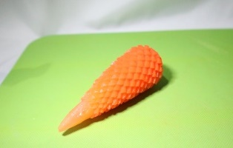
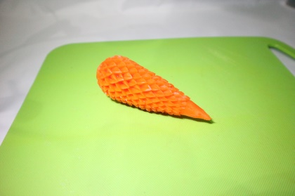
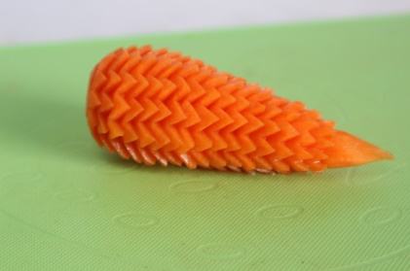
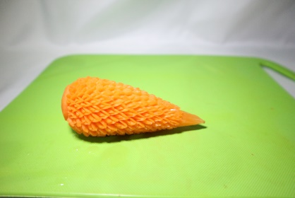
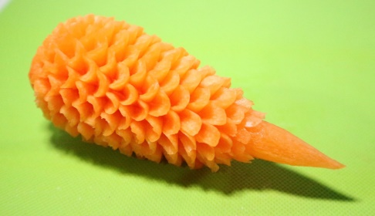

กลีบรวงข้าว กลีบรักแร่ กลีบคดกริช กลีบดอกข่า กลีบบานชื่น
3. การแกะสลักลายประยุกต์
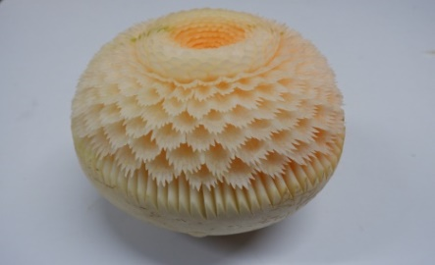
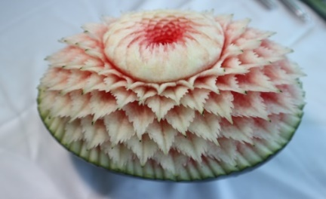
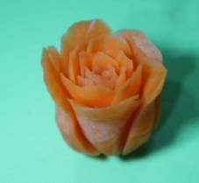
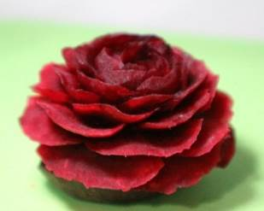
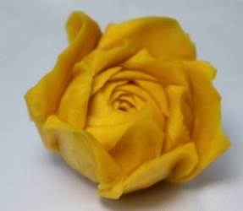

กลีบผีเสื้อ กลีบพลิ้ว กลีบกุหลาบบนลงล่าง กลีบกุหลาบล่างขึ้นบน กลีบกุหลาบม้วน
ภาพที่ 2 การแกะสลักอย่างง่าย การแกะสลักลายพื้นฐาน การแกะสลักลายประยุกต์
ภาพโดย : รักชนก อินจันทร์
ระยะที่ 3 ขั้นการสร้างสื่อการเรียนรู้ด้วยเทคโนโลยีเสมือนจริง (Developing Phase)
ผู้วิจัยจัดทำสื่อการเรียนรู้โดยอัดวิดีโอที่ประกอบด้วย ภาพ เสียง อธิบายขั้นตอนวิธีการแกะสลักผักและผลไม้แต่ละลวดลายทุกลายของงานแกะสลัก จากนั้นนำวิดีโอตัดต่อด้วยโปรแกรม VEGS Pro 16.0 และนำลงโปรแกรม V-Director ที่กำหนดความยาวไม่เกิน 15 นาที
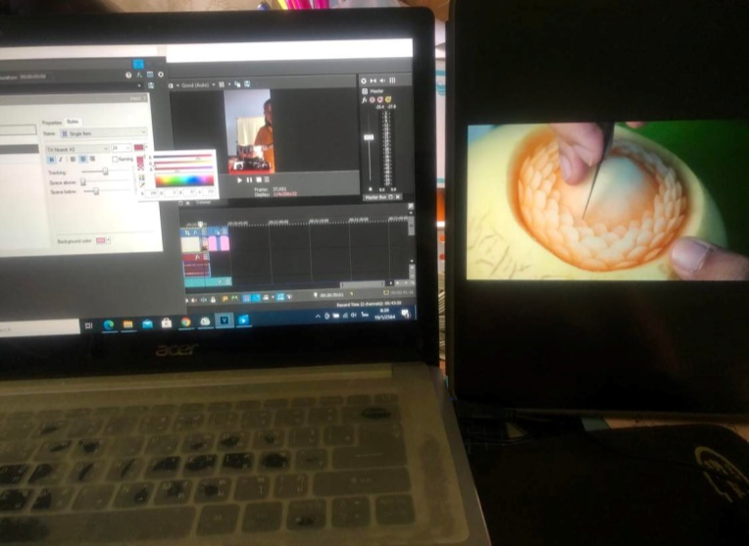
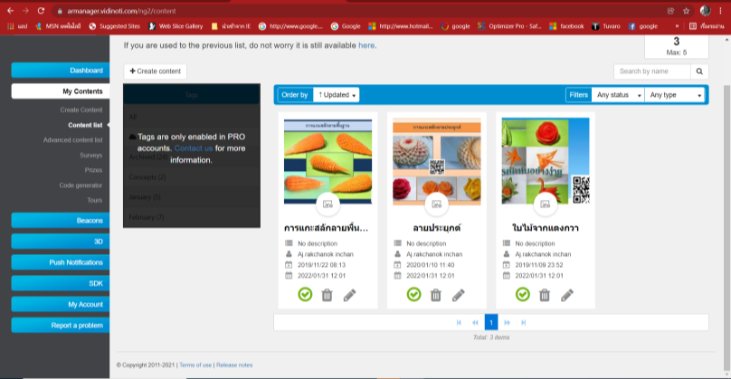
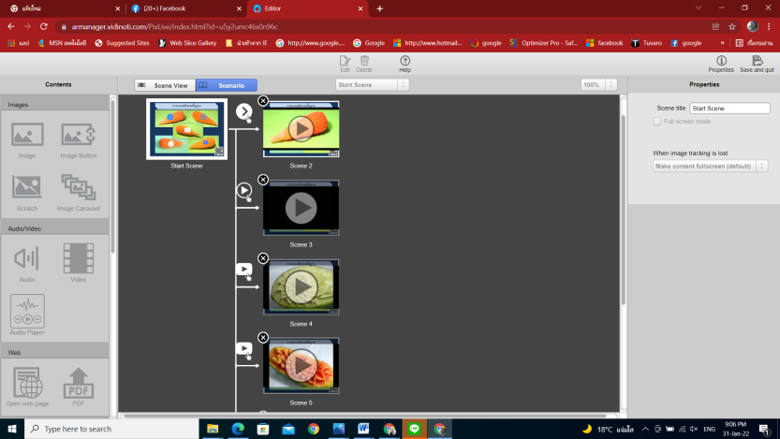

ภาพที่ 3 ตัดต่อวิดีโอการแกะสลักผักและผลไม้ด้วยโปรแกรม VEGS Pro 16.0 และจัดทำสื่อการเรียนรู้โดยเทคโนโลยีด้วยโปรแกรม V-Director
ภาพโดย : รักชนก อินจันทร์

ระยะที่ 4 ขั้นนำไปใช้ (Implementing Phase)
สื่อการเรียนรู้ด้วยเทคโนโลยีเสมือนจริง (AR) รายวิชาการแกะสลักผักและผลไม้ ผู้วิจัยได้นำไปใช้กับกลุ่มตัวอย่างที่ลงเรียนรายวิชาการแกะสลักผักและผลไม้ในปีการศึกษาที่ 2564
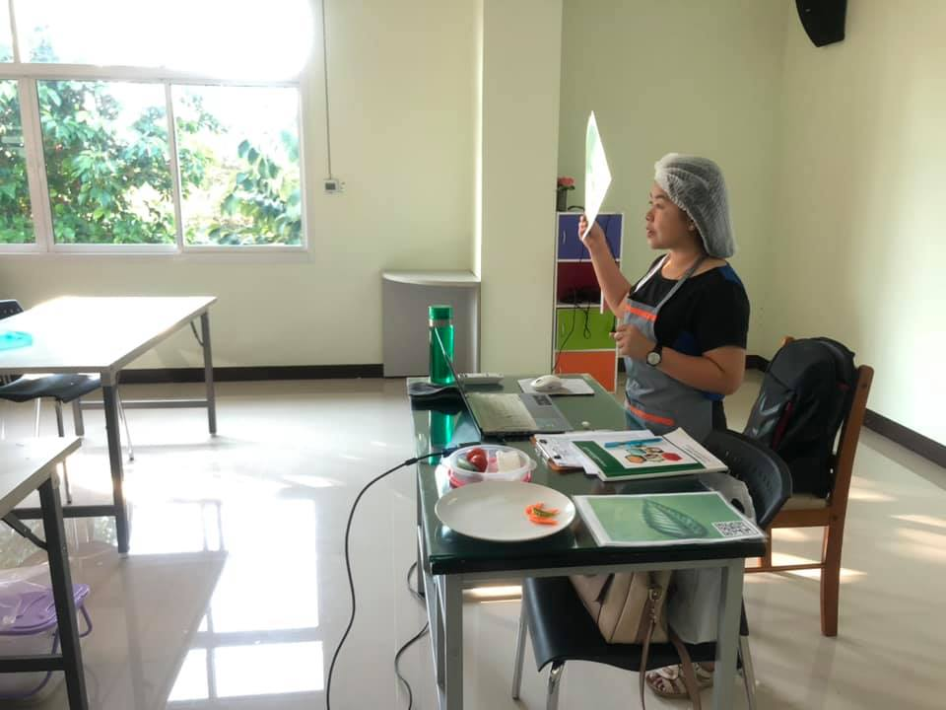

ภาพที่ 4 การใช้สื่อการเรียนรู้โดยเทคโนโลยีเสมือนจริง (AR) รายวิชาการแกะสลักผักและผลไม้
ภาพโดย : รักชนก อินจันทร์
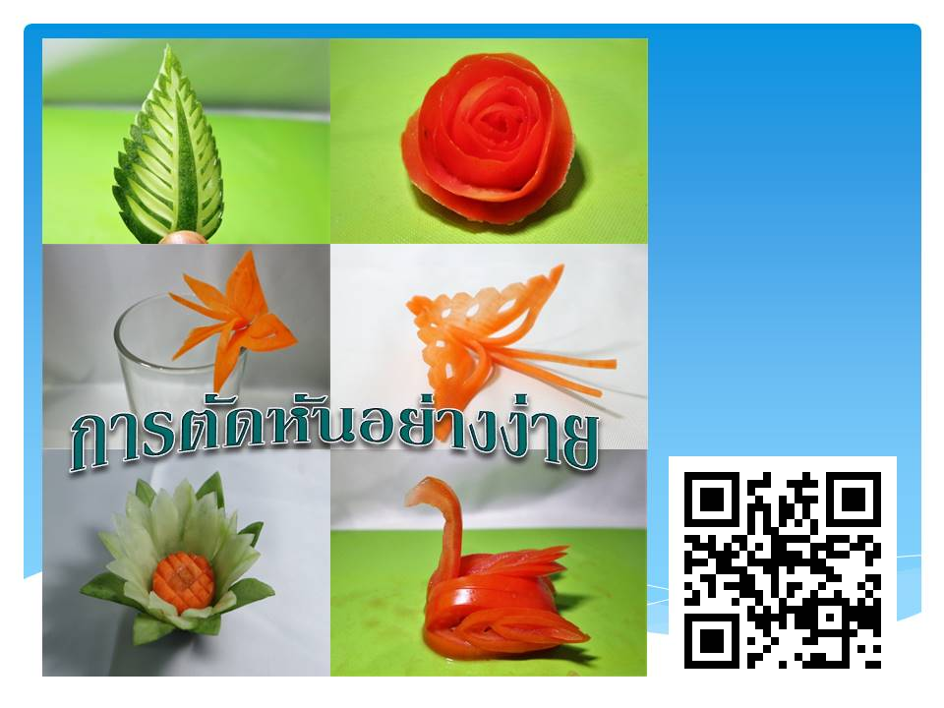
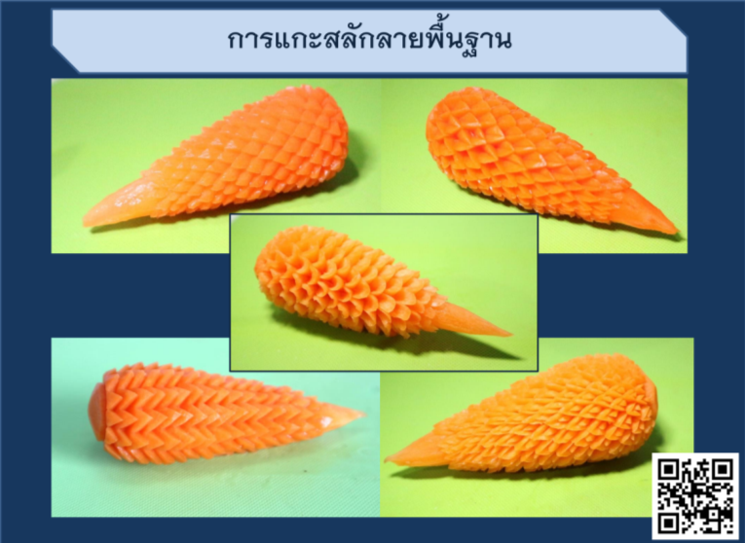
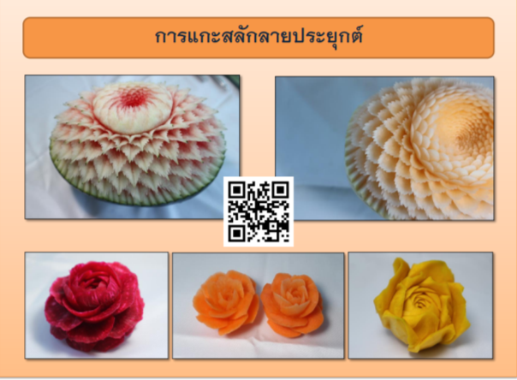

ภาพที่ 5 สื่อการเรียนรู้ด้วยเทคโนโลยีเสมือนจริง (AR) เรื่อง การแกะสลักอย่างง่าย, ลายพื้นฐาน, ลายประยุกต์
ภาพโดย : รักชนก อินจันทร์
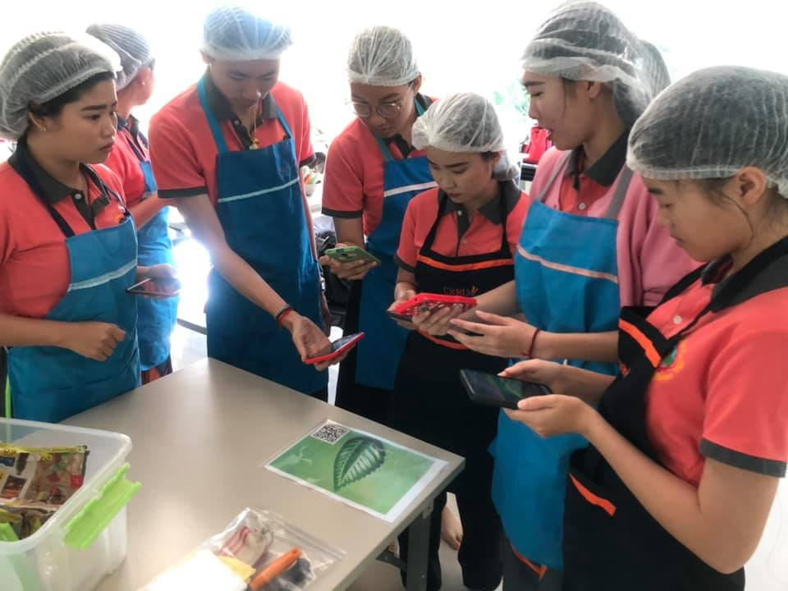
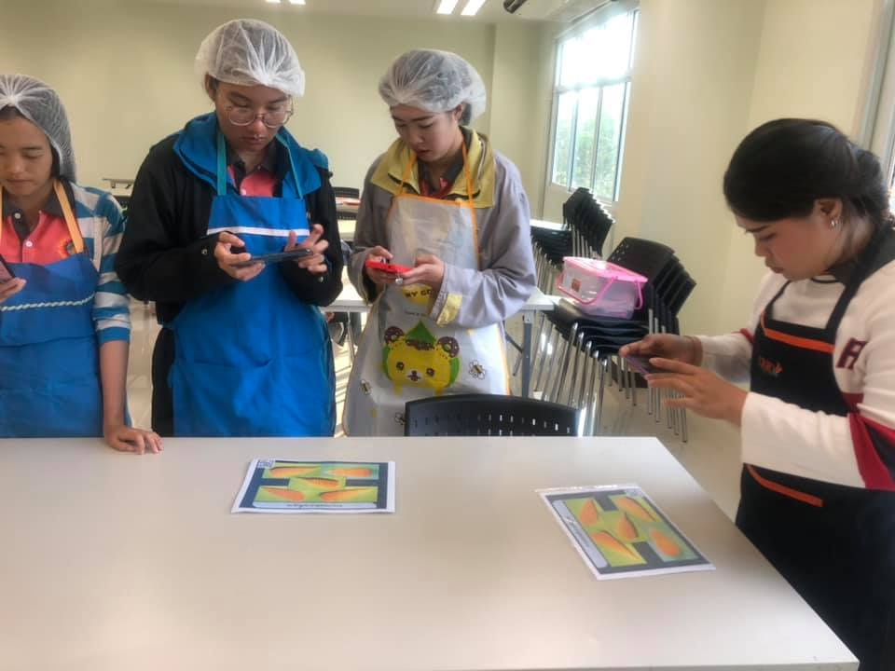

ภาพที่ 6 นักศึกษาใช้สื่อการเรียนรู้โดยเทคโนโลยีเสมือนจริง (AR) รูปแบบออนไซด์ (On Site)
ภาพโดย : รักชนก อินจันทร์
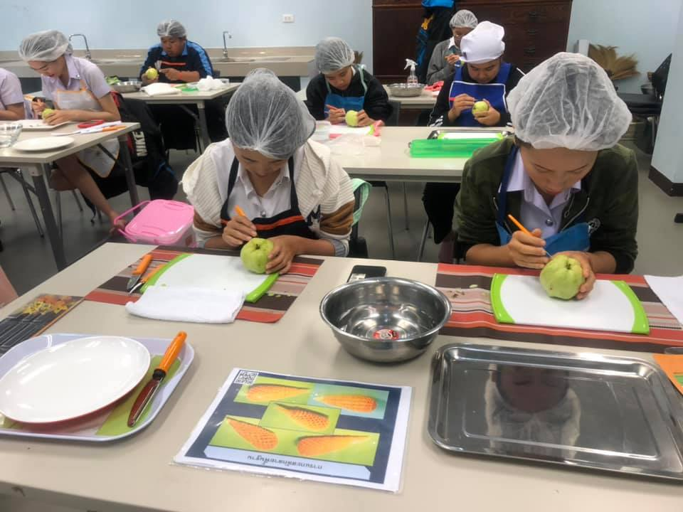
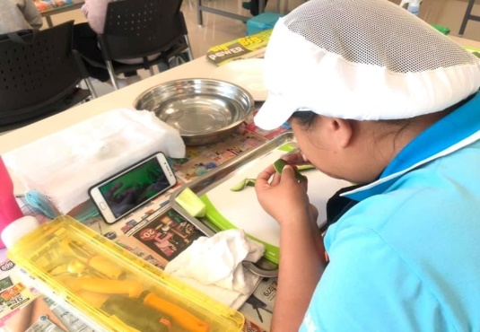

ภาพที่ 7 การเรียนโดยใช้สื่อการเรียนรู้โดยเทคโนโลยีเสมือนจริง (AR) รูปแบบออนไซด์ (On Site)
ภาพโดย : รักชนก อินจันทร์

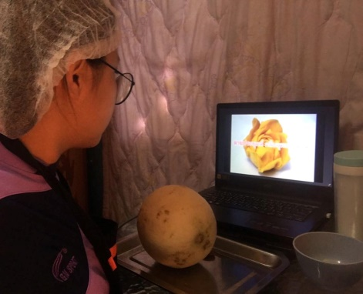
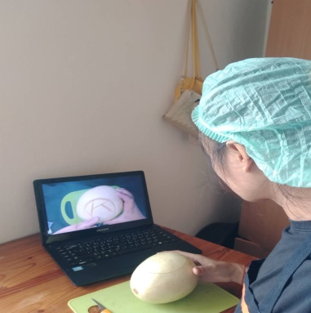
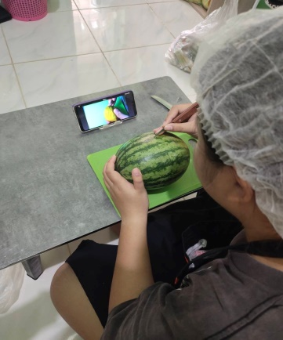
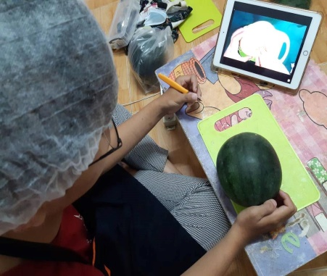
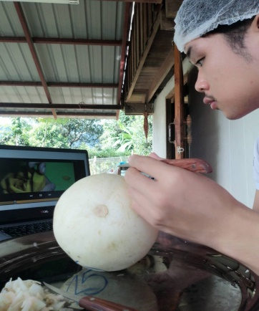
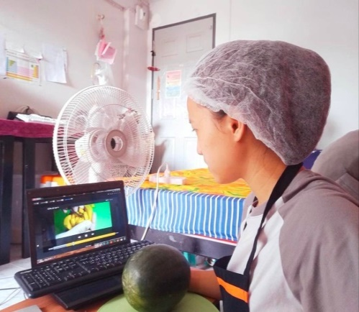
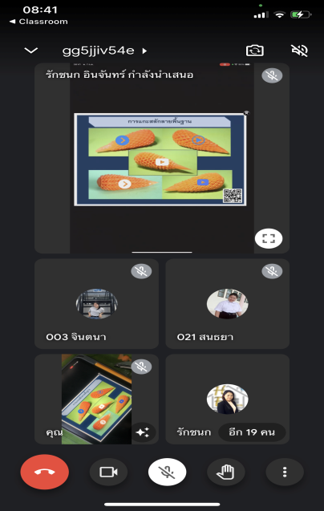
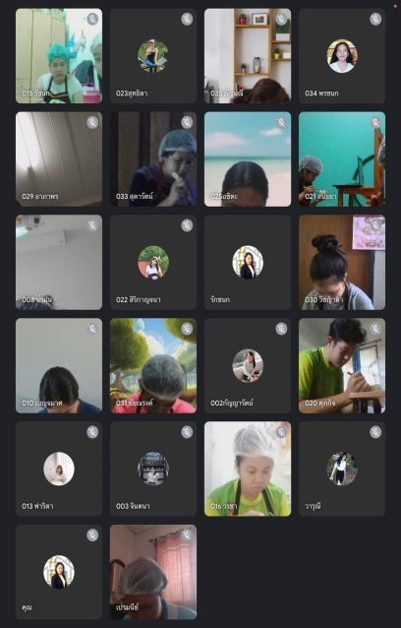

ภาพที่ 8 การเรียนโดยใช้สื่อการเรียนรู้โดยเทคโนโลยีเสมือนจริง (AR) รูปแบบออนไลน์ (On Line)
ภาพโดย : รักชนก อินจันทร์

ระยะที่ 5 ขั้นการประเมินผล (Evaluating Phase)
จากการใช้สื่อการเรียนรู้ด้วยเทคโนโลยีเสมือนจริง (AR) กับกลุ่มตัวอย่าง พบว่า การเรียนรายวิชาการแกะสลักผักและผลไม้ภาคปฏิบัติผ่านสมาร์ทโฟนด้วยแอปพลิเคชัน V-Player ของเนื้อหาที่ 1 เรื่อง การแกะสลักอย่างง่าย พบว่า ปัญหาด้านสัญญาณอินเทอร์เน็ตของนักศึกษาบางคน ทำให้วิดีโอไม่เล่น ผู้วิจัยจึงปรับกิจกรรมการเรียนการสอนโดยอธิบายขั้นตอนวิธีการแกะสลักพร้อมเปิดวิดีโอพร้อมกัน ก่อนการใช้สื่อการเรียนรู้โดยเทคโนโลยีเสมือนจริง (AR) ซึ่งพบว่า สามารถช่วยให้นักศึกษาเข้าใจ ขั้นตอนวิธีการแกะสลักทุกขั้นตอนได้
2. ประเมินความพึงพอใจของนักศึกษาที่มีต่อสื่อการเรียนรู้ด้วยเทคโนโลยีเสมือนจริง (Augmented Reality: AR) รายวิชาการแกะสลักผักและไม้ สาขาคหกรรมศาสตร์ มหาวิทยาลัยราชภัฏเชียงราย

ตารางที่ 1 เพศของผู้ตอบแบบประเมินความพึงพอใจต่อสื่อการเรียนรู้ด้วยเทคโนโลยีเสมือนจริง (AR) รายวิชาการแกะสลักผักและไม้ สาขาคหกรรมศาสตร์ มหาวิทยาลัยราชภัฏเชียงราย
เพศ
ข้อมูล | จำนวน | ร้อยละ
หญิง | 24 | 85.71
ชาย | 4 | 14.29
รวม | 28 | 100
ตารางที่ 1 เพศของผู้ตอบแบบประเมินความพึงพอต่อสื่อการเรียนรู้ด้วยเทคโนโลยีเสมือนจริง (AR) รายวิชาการแกะสลักผักและไม้ พบว่า เพศหญิง มีค่าร้อยละ 85.71 ส่วนเพศชาย มีค่าร้อยละ 14.29

ตารางที่ 2 ผลความพึงพอใจของนักศึกษาที่มีต่อสื่อการเรียนรู้ด้วยเทคโนโลยีเสมือนจริง (Augmented Reality: AR) รายวิชาการแกะสลักผักและไม้ สาขาคหกรรมศาสตร์ มหาวิทยาลัยราชภัฏเชียงราย
รายการประเมิน |  | S.D. | ระดับ
1. ด้านเนื้อหาในสื่อเทคโนโลยีเสมือนจริง (AR)
1.1 สอดคล้องกับวัตถุประสงค์ในการจัดกิจกรรมการสอน | 4.50 | 0.51 | มากที่สุด
1.2 เนื้อหาสาระในสื่อตรงตามความต้องการ | 4.25 | 0.75 | มากที่สุด
1.3 เนื้อหาของสื่อการสอนเชื่อมโยงต่อการเรียนรู้ | 4.32 | 0.67 | มากที่สุด
1.4 เนื้อหาในกิจกรรมเหมาะเวลา | 4.04 | 0.84 | มาก
1.5 เนื้อหาในกิจกรรมจัดลำดับง่ายไปยาก | 4.11 | 0.63 | มาก
1.6 เนื้อหากับสื่อการสอนสอดคล้องกัน | 4.14 | 0.76 | มาก
1.7 ส่งเสริมให้ได้พัฒนาการเรียนรู้อย่างต่อเนื่อง | 4.32 | 0.55 | มากที่สุด
รวม | 4.24 | 0.67 | มากที่สุด
2. ด้านการใช้สื่อเทคโนโลยีเสมือนจริง (AR)
2.1 ง่ายต่อการใช้งาน | 4.21 | 0.74 | มากที่สุด
2.2 สะดวกต่อการเรียนรู้ | 4.32 | 0.67 | มากที่สุด
2.3 สามารถกลับไปทบทวนขั้นตอนวิธีการทำได้ | 3.93 | 0.72 | มาก
2.4 น่าสนใจ แปลก ใหม่ | 4.29 | 0.60 | มากที่สุด
2.5 ทันสมัยกับสถานการณ์ปัจจุบัน | 4.36 | 0.62 | มากที่สุด
รวม | 4.22 | 0.67 | มากที่สุด
3. ด้านประโยชน์ที่ได้รับจากการใช้สื่อเทคโนโลยีเสมือนจริง (AR)
3.1 ความรู้ที่ได้รับจากการใช้สื่อ | 4.32 | 0.61 | มากที่สุด
3.2 สามารถนำความรู้เพื่อพัฒนาทักษะของตนเอง | 4.21 | 0.50 | มากที่สุด
3.3 สามารถเผยแพร่/ถ่ายทอดได้ | 4.25 | 0.59 | มากที่สุด
รวม | 4.26 | 1.70 | มากที่สุด
รวมทั้งหมด | 4.24 | 0.65 | มากที่สุด

ตารางที่ 2 ผลความพึงพอใจต่อสื่อการเรียนรู้ด้วยเทคโนโลยีเสมือนจริง (AR) ของนักศึกษาที่เรียนรายวิชาการแกะสลักผักและไม้ สาขาคหกรรมศาสตร์ มหาวิทยาลัยราชภัฏเชียงราย พบว่า ผลความพึงพอใจด้านเนื้อหาในสื่อเทคโนโลยีเสมือนจริง (AR) ภาพรวมอยู่ในระดับมากที่สุด ( = 4.24) ซึ่งทุกด้านอยู่ในระดับมากที่สุด เมื่อพิจารณาเป็นรายข้อ พบว่า ประโยชน์ที่ได้รับจากการใช้สื่อเทคโนโลยีเสมือนจริง (AR) ( = 4.26) ในระดับมากที่สุด รองลงมา ด้านเนื้อหาในสื่อเทคโนโลยีเสมือนจริง (AR) (= 4.24) ในระดับมากที่สุด ส่วนด้านการใช้สื่อเทคโนโลยีเสมือนจริง (AR) ( = 4.22) จึงสรุปได้ว่า สื่อการเรียนรู้ด้วยเทคโนโลยีเสมือนจริง (AR) สามารถนำไปใช้ในการจัดกิจกรรมการเรียนรู้ในรายวิชาการแกะสลักผักและไม้ได้

สรุปผลและอภิปรายผล
สรุปผล
การสร้างสื่อการเรียนรู้ด้วยเทคโนโลยีเสมือนจริง (AR) ผู้วิจัยได้ใช้ระบบการพัฒนาสื่อการสอนรูปแบบของ ADDIE Model (Instructional System Design: ISD) เพื่อเป็นกรอบในการเก็บข้อมูลการวิจัย สรุปผลการวิจัยได้ดังนี้
1. การวิเคราะห์ (Analysis) ผู้วิจัยศึกษาข้อมูลของรายละเอียดรายวิชา (มคอ. 3) การแกะสลักผักและผลไม้ ของหลักสูตรครุศาสตรบัณฑิต สาขคหกรรมศาสตร์ (หลักสูตร 4 ปี) เป็นหลักสูตรปรับปรุง พุทธศักราช 2562 ซึ่งระบุไว้ว่า ศึกษาความหมาย ความสำคัญ คุณค่าและประโยชน์ของงานแกะสลักผัก ผลไม้ การเลือก การเตรียม การใช้และการดูแลรักษาวัสดุอุปกรณ์ การปอก การคว้าน วิธีการ รูปแบบและ ลวดลาย การออกแบบ เพื่อใช้ในโอกาสต่าง ๆ และการฝึกปฏิบัติ จึงได้นำไปกำหนดรายละเอียดในเนื้อหาการสอน
2. การออกแบบ (Design) ผู้วิจัยออกแบบสื่อการเรียนรู้รายวิชาการแกะสลักผักและผลไม้โดยการใช้เทคโนโลยีเสมือนจริง (AR) ได้กำหนดลวดลายงานแกะสลัก 3 เนื้อหา ดังนี้ (1) การแกะสลักอย่างง่าย ประกอบด้วย ใบไม้จากแตงกวาและแครอท ดอกบัวสายจากแตงกวา ดอกกุหลาบจากมะเขือเทศ (2) การแกะสลักลายพื้นฐาน ประกอบด้วย กลีบรวงข้าว กลีบรักแร่ กลีบคดกริช กลีบดอกข่า กลีบบานชื่น (3) การแกะสลักลายประยุกต์ ประกอบด้วย กลีบพลิ้ว กลีบผีเสื้อ กลีบกุหลาบบนลงล่าง กลีบกุหลาบล่างขึ้นบน กลีบกุหลาบม้วน
3. การพัฒนา (Development) ผู้วิจัยศึกษาและวิเคราะห์รูปแบบของสื่อการสอนที่ใช้เทคโนโลยีในการสอน มีลักษณะเป็นสื่อวิดีโอ อธิบายขั้นตอนวิธีการแกะสลักแต่ละขั้น จนผลงานสำเร็จ ซึ่งแสดงผลผ่านจอสมาร์ทโฟนหรือเท็บแล็ต โดยนักศึกษาสามารถศึกษาขั้นตอนวิธีการทำได้ด้วยตนเอง ผู้วิจัยจึงเลือกการสร้างสื่อการเรียนรู้ที่เป็นเทคโนโลยีเสมือนจริง หรือเทคโนโลยีความจริงเสริม (AR) ซึ่ง กฤษณพงศ์ เลิศบำรุงชัย (ม.ป.ป.) ให้ความหมายว่า เทคโนโลยีเสมือนจริงหรือเทคโนโลยีความจริงเสริม (AR) เป็นเทคโนโลยีที่ผสานระหว่างโลกของความจริง (Real Word) เข้ากับโลกเสมือน (Virtual World) โดยใช้วิธีซ้อนภาพในโลกเสมือนไว้บนภาพไว้บนภาพผ่านอุปกรณ์ดิจิทัล ซึ่งผู้วิจัยได้ดำเนินการเลือกสร้างสื่อด้วยโปรแกรม V-Director แสดงผลผ่านแอปพลิเคชัน V-Player เป็นรูปแบบวิดีโอได้ศึกษาและสร้างสื่อผ่านการตัดต่อวิดีโอการแกะสลักผักและผลไม้ด้วยโปรแกรม VEGS Pro 16.0 จากนั้นนำวิดีโอที่สร้างขึ้นลงบนโปรแกรม V-Director ประกอบด้วย 3 เนื้อหาแต่ละเนื้อหาแยกเป็นการแกะสลักแต่ละลวดลาย
4. การนำไปใช้ (Implement) ผู้วิจัยนำสื่อการเรียนรู้ด้วยเทคโนโลยีเสมือนจริง (AR) ใช้ในรายวิชาการแกะสลักผักและไม้ กับนักศึกษาที่ลงทะเบียนเรียนในรายวิชาในภาคเรียนที่ 1 ปีการศึกษา 2564 โดยดำเนินการใช้สื่อในกิจกรรมการเรียนการสอนโดยลำดับจากเนื้อหาภาคปฏิบัติเรื่องที่ 1 การแกะสลักอย่างง่าย ซึ่งเป็นการแกะสลักขั้นพื้นฐาน เนื้อหาที่ 2 การแกะสลักลายพื้นฐาน ซึ่งเป็นลายพื้นฐานของทุกลาย และเนื้อหาที่ 3 การแกะสลักลายประยุกต์ เป็นการประยุกต์ลวดลายจากลายพื้นฐานแล้วต่อยอดเป็นลายแกะสลักในระดับที่สูงขึ้น
5. การประเมินผล (Evaluation) สื่อการเรียนรู้ด้วยเทคโนโลยีเสมือนจริง (AR) สำหรับรายวิชาการแกะสลักผักและไม้จากนำสื่อการเรียนรู้ไปใช้กับนักศึกษาสาขาคหกรรมศาสตร์ที่ลงเรียนในรายวิชาการแกะสลักผักและผลไม้ จำนวน 28 คน พบว่า สื่อการเรียนรู้ด้วยเทคโนโลยีเสมือนจริง (AR) ของรายวิชาการแกะสลักผักและไม้ที่สร้างขึ้น สามารถพัฒนาการเรียนการสอนได้ เนื่องจากนักศึกษาสามารถศึกษาได้ด้วยตนเอง ผ่านสมาร์ทโฟนหรือแท็บแล็ต ซึ่งนักศึกษาทบทวนดูย้อนหลังได้
สรุปผลความพึงพอใจต่อสื่อการเรียนรู้ด้วยเทคโนโลยีเสมือนจริง (Augmented Reality: AR) รายวิชาการแกะสลักผักและไม้ สาขาคหกรรมศาสตร์ มหาวิทยาลัยราชภัฏเชียงราย พบว่า จากการวิเคราะห์ผลความพึงพอใจต่อสื่อการเรียนรู้ด้วยเทคโนโลยีเสมือนจริง (AR) รายวิชาการแกะสลักผักและไม้ โดยพบว่า นักศึกษาส่วนใหญ่เป็นเพศหญิง เนื่องนักศึกษาที่เรียนวิชาคหกรรมศาสตร์ส่วนใหญ่เป็นเพศหญิง ความพึงพอใจต่อสื่อการเรียนรู้ด้วยเทคโนโลยีเสมือนจริง (AR) ในรายวิชาการแกะสลักผักและไม้ อยู่ในระดับมากที่สุด ( = 4.24) เนื่องจากเป็นสื่อที่สามารถการเรียนรู้ได้ด้วยตนเอง สะดวกต่อการใช้งานและสามารถเรียนผ่านการเรียนรูปแบบออนไลน์ได้
อภิปรายผล
การสร้างสื่อการเรียนรู้ด้วยเทคโนโลยีเสมือนจริง (AR) ที่ใช้ในรายวิชาการแกะสลักผักและไม้ ผู้วิจัยดำเนินสร้างสื่อการเรียนรู้ด้วยเทคโนโลยีเสมือนจริง (AR) ตามหลักการ ADDIE Model ดังนี้ ดำเนินการระยะที่ 1 วิเคราะห์ข้อมูลของรายละเอียดรายวิชา (มคอ. 3) ของรายวิชาเพื่อกำหนดเนื้อหาในกิจกรรมการสอน ระยะที่ 2 ขั้นออกแบบเพื่อกำหนดขอบเขตของเนื้อหาของรายวิชาภาคปฏิบัติได้ 3 เนื้อหา คือ การแกะสลักอย่างง่าย การแกะสลักลายพื้นฐาน และการแกะสลักลายประยุกต์ ระยะที่ 3 การสร้างสื่อการเรียนรู้เสมือนจริง (AR) โดยจัดทำเป็นวิดีโอและตัดต่อด้วยโปรแกรม VEGS Pro 16.0 แล้วนำไปจัดทำเป็นสื่อเสมือนจริงด้วยโปรแกรม V-Director แสดงผลผ่านสมาร์ทโฟนหรือแท็ตแล็ตด้วยแอปพลิเคชัน V-Player รูปแบบวิดีโอ ระยะที่ 4 นำไปใช้กับกลุ่มตัวอย่างซึ่งเป็นนักศึกษาสาขาคหกรรมศาสตร์ที่ลงเรียนรายวิชาการแกะสลักผักและผลไม้ โดยให้กลุ่มตัวอย่างสแกนคิวอาร์โค้ดเพื่อเข้าใช้งานผ่านแอปพลิเคชัน V-Player ระยะที่ 5 การประเมินผล ซึ่งพบว่า ผลการประเมินสื่อการเรียนรู้โดยเทคโนโลยีเสมือนจริง (AR) ในรายวิชาการแกะสลักผักและผลไม้ กลุ่มตัวอย่างมีความพึงพอใจในระดับมากที่สุด ซึ่งสอดคล้องกับงานวิจัยของ ณัฐญภรณ์ เลิศอนรรฆภัณฑ์ (2561) พบว่า การนำเทคโนโลยี AR VR AI เป็นการพัฒนาระบบการเรียนการสอน ทำให้ผู้เรียนได้รับความรู้ที่ครอบคลุมได้รับทักษะการเรียนครบถ้วน ทั้งยังสอดคล้องกับงานวิจัยของเกวลี ผาใต้ พิเชนทร์ จันทร์ปุ่มและอภิวัฒน์ วัฒนะสุระ (2561) ที่พบว่า การพัฒนาสื่อการเรียนรู้ด้วยเทคโนโลยีเสมือนจริง เรื่อง คำศัพท์ภาษาอังกฤษสัตว์โลกน่ารู้สามารถนำมาประยุกต์ใช้ในการเรียนการสอนให้ผู้เรียนเห็นภาพ ใช้งานได้ง่าย รวดเร็ว และสอดคล้องกับงานวิจัยของ สุดารัตน์ จงบูรณสิทธิ์ (2562) ที่กล่าวว่า การใช้แอปพลิเคชันมาช่วยสอนเพื่อกำจัดจุดอ่อนให้แก่ผู้เรียน การออกแบบกิจกรรมการเรียนการสอนให้ผู้เรียนมีโลกทัศน์ที่กว้างขึ้น รวมไปถึงการฝึกปฏิบัติการจริงเพื่อให้ผู้เรียนสามารถนำไปประยุกต์ใช้กับการทำงานได้

ข้อเสนอแนะ
ข้อเสนอแนะในการนำผลวิจัยไปใช้หรือข้อเสนอแนะเชิงนโยบาย
1. ก่อนการใช้สื่อผู้สอนควรชี้แจงขั้นตอนวิธีการใช้สื่อด้วยเทคโนโลยีเสมือนจริง (AR) และผู้สอนควรอธิบายขั้นตอนวิธีการแกะสลักก่อน เพื่อให้นักศึกษาได้สังเกตวิธีการ และซักถามหากมีข้อสงสัย
2. การสร้างสื่อการจัดการเรียนรู้สมัยใหม่สามารถช่วยให้ผู้เรียนเข้าใจ เข้าถึงเนื้อหารายวิชาเฉพาะได้ สอดคล้องกับการจัดการเรียนรู้ในปัจจุบัน
ข้อเสนอแนะในการวิจัยต่อไป
1. ควรเพิ่มระยะเวลาของสื่อการเรียนรู้ด้วยเทคโนโลยีเสมือนจริง (AR) มากขึ้น
2. ควรเพิ่มวิธีการแกะสลักลวดลายอื่น ๆ ให้หลากหลายสอดคล้องกับเนื้อหาในปัจจุบัน
3. ควรพัฒนาหรือยกระดับการสร้างสื่อการสอนรูปแบบแอปพลิเคชันหรือสร้างแหล่งเรียนรู้รูปแบบอื่นมากขึ้น

เอกสารอ้างอิง
เกวลี ผาใต้,พิเชนทร์ จันทร์ปุ่มและอภิวัฒน์ วัฒนะสุระ. (2561). สื่อการเรียนรู้ด้วยเทคโนโลยีมิติเสมือนจริงเรื่องคำศัพท์ภาษาอังกฤษสัตว์โลกน่ารู้. วารสารโครงงานวิทยาการคอมพิวเตอร์และเทคโนโลยีสารสนเทศ, 2561 (ปีที่ 4 ฉบับที่ 1 มกราคม – มิถุนายน 2561), 23-28.
กฤษณพงศ์ เลิศบำรุงชัย. (ม.ป.ป.). การสร้างสื่อ AR Augmented Reality ด้วย Unity+Vuforia. สืบค้น วันที่ 30 มีนาคม 2565. http://www.oic.go.th/FILEWEB/CABINFOCENTER15/DRAWER049/GENERAL/DATA0000/00000058.PDF
นัฐญภรณ์ เลิศอนรรฆภัณฑ์. (2561). เทคโนโลยี Blockchain AR, VR และ AI นวัตกรรมการจัดการเรียนการสอนในศตวรรณที่ 21 เพื่อปฏิรูปการเรียนรู้ระดับอุดมศึกษาเข้าสู่ระบบการศึกษายุคไทยแลนด์ 4.0. (ศาสตร์พระราชาเพื่อการพัฒนาที่ยั่งยืน: รวมบทความวิจัย บทความวิชาการ มหาวิทยาลัยราชภัฏเชียงใหม่ ประจำปี พ.ศ.2561). เชียงใหม่: มหาวิทยาลัยราชภัฏเชียงราย.
บุญชุม ศรีสะอาด. (2556). การวิจัยเบื้องต้น. (พิมพ์ครั้งที่ 9). กรุงเทพมหานคร: สุวีริยาสาส์น.
ศูนย์เทคโนโลยีสารสนเทศและการสื่อสาร. เทคโนโลยีโลกเสมือน. สืบค้น 21 มีนาคม 2565, จากhttps://www.ops.go.th/main/index.php/knowledge-base/article-pr/675-interface-technology-vr-ar-mr.html%20
สุดารัตน์ จงบูรณสิทธิ์. (2562). การใช้รูปแบบการสอน ADDIE Model เพื่อการปรับปรุงและพัฒนาการเรียนการสอนภาษาจีน ให้สอดคล้องกับศตวรรษที่ 21 (รายงานประชุมวิชาการด้านมนุษย์และสังคมศาสตร์ระดับชาติ ครั้งที่ 2). สงขลา: มหาวิทยาลัยราชภัฏสงขลา.
ไสว ฟักขาว. (2561). การจัดการเรียนรู้เพื่อส่งเสริมทักษะในศตวรรษที่ 21. กรุงเทพมหานคร : คณะศึกษาศาสตร์ มหาวิทยาลัยราชภัฏจันทรเกษม.

